Έγγραφο απαιτήσεων εμπλεκομένων μερών (StRS)  
Stakeholders Requirements Specification

ΠΡΟΣΑΡΜΟΓΗ ΤΟΥ ΑΝΤΙΣΤΟΙΧΟΥ ΕΓΓΡΑΦΟΥ ΤΟΥ ΠΡΟΤΥΠΟΥ ISO/IEC/IEEE 29148:2011

eelco.com

(European Electric Control)

Υπουργείο Ενέργειας

# Εισαγωγή

## 1.1 Ταυτότητα - επιχειρησιακοί στόχοι

Το Υπουργείο Ενέργειας θέλει να παρακολουθεί την κατάσταση στο χώρο της αγοράς ηλεκτρικής ενέργειας στην Ευρώπη καθώς στοχεύει στην ικανοποίηση των αναγκών των καταναλωτών της χώρας και στην εξάλειψη φαινομένων “blackout”. Επίσης, δεδομένου της περιβαλλοντολογικής κρίσης-αλλαγής που βιώνουμε είναι υπεύθυνο να καταγράφει το ποσοστό συγκέντρωσης ρύπων πάνω από διάφορες περιοχές της χώρας και ειδικά στις περιοχές που υπάρχουν εργοστάσια παραγωγής ηλεκτρικής ενέργειας. Ένας ακόμη λόγος που χρειάζεται αυτή την εφαρμογή είναι για να διαμορφώσει το πλάνο επενδύσεων του. Δηλαδή καταγράφοντας την παραγωγή των διαφόρων τύπων θερμικών μονάδων, των ανανεώσιμων και των πυρηνικών καθώς και τη ζήτηση ανά χρονικές περιόδους συνυπολογίζοντας και τους ρύπους και άλλους παράγοντες να αποφασίσει αν πρέπει να χτίσει νέα εργοστάσια θερμικού τύπου ή να κλείσει κάποια που είναι ασύμφορα λόγω μικρής παραγωγής και μεγάλης ρύπανσης ή αν πρέπει να εγκαταστήσει άλλα ανανεώσιμα ή πυρηνικά. Όπως επίσης να συγκρίνει τη χώρα του με τις άλλες χώρες. Σημειώνεται ότι το ποσοστό ρύπων υπολογίζεται με βάση την ημερήσια παραγωγή μιας μονάδας και τον τύπο καυσίμου που χρησιμοποιεί. Για όλους αυτούς τους λόγους απαιτείται η πρόσβαση του σε μια εύκολη και γρήγορη παροχή αυτών των data μέσω μιας αξιόπιστης εφαρμογής.

## 1.2 Περίγραμμα επιχειρησιακών λειτουργιών

Τα Υπουργεία Ενέργειας ανήκουν στην κατηγορία των εγγεγραμμένων χρηστών επομένως μπορούν να προσθέτουν και να αναζητούν δεδομένα, όχι όμως να τα τροποποιούν. Αναλυτικά οι δραστηριότητες τους φαίνονται στο παρακάτω Activity UML διάγραμμα:

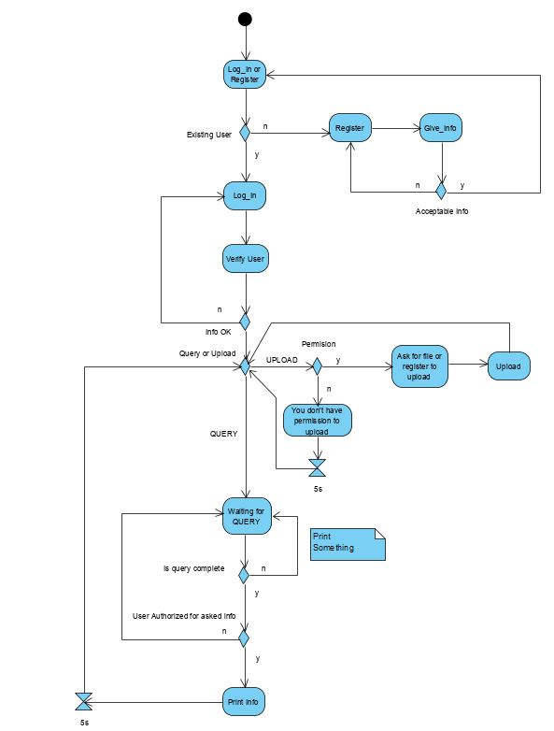

# Αναφορές - πηγές πληροφοριών

Ν/Α

# Λειτουργικές απαιτήσεις επιχειρησιακού περιβάλλοντος

## 3.1 Επιχειρησιακές διαδικασίες

* Φτιάχνει προφίλ
* Κάνει log-in
* Αν επιθυμεί καταχωρεί δεδομένα
* Αναζητά πληροφορίες και στοιχεία για τη δική του χώρα, για κάποιο συγκεκριμένο τύπο καυσίμου, για τις προβλέψεις/πραγματικές τιμές παραγωγής ενέργειας και τα αντίστοιχα και για άλλες χώρες

## 3.2 Δείκτες ποιότητας

* Πλήθος αναζητήσεων στην εφαρμογή ανά ημέρα
* Χρησιμότητα-Ευκολία στη χρήση και στην κατανόηση των αποτελεσμάτων
* Αξιοπιστία-Μέσος όρος αποτυχίας σύνδεσης στην εφαρμογή, errors κατά τη διαδικασία upload/request
* Up-to-date πληροφορίες

# Έκθεση απαιτήσεων χρηστών

Τα Υπουργεία Ενέργειας θέλουν από την εφαρμογή τις εξής αρχές/λειτουργίες:

* Συνεχή ενημέρωση των δεδομένων
* Εμφάνιση όλων των δυνατών τύπων καυσίμων και το ποσοστό που κατέχουν στην παραγωγή ενέργειας
* Δομημένη πρόσβαση στα δεδομένα και ομαδοποίηση τους
* Αναζήτηση και σύγκριση μονάδων παραγωγής ενέργειας
* Να υπολογίζει ποσοστά ρύπων που προέρχονται από τις μονάδες παραγωγές ενέργειας

# Αρχές του προτεινόμενου συστήματος

Κάθε Υπουργείο Ενέργειας θα πρέπει να μπορεί:

* Να επιτελεί τις λειτουργίες του εγγεγραμμένου χρήστη
* Να παρακολουθεί άμεσα τις καταχωρήσεις της δικής του χώρας
* Να μπορεί να ανεβάζει στο σύστημα δεδομένα που έχει συλλέξει
* Να μπορεί να παρακολουθεί την αγορά ενέργειας των άλλων κρατών

# Περιορισμοί στο πλαίσιο του έργου

Κυρίως οικονομικοί περιορισμοί που έχουν να κάνουν με το πλήθος των ατόμων που θα απασχολεί για να παρακολουθούν αυτά τα δεδομένα και θα παράγουν τα business plans, τις αναφορές για τους ρύπους και προτάσεις για βιώσιμες λύσεις σε μακροχρόνιες παθογένειες που παρατηρούνται (πχ αδυναμία κάλυψης της ζήτησης τους καλοκαιρινούς μήνες). Σε μικρό ποσοστό (επειδή έχουν προσληφθεί άτομα με εκπαίδευση στην πληροφορική) μπορεί να υπάρχουν στην αρχή κυρίως χρήσης του λογισμικού κάποια δυσκολία χειρισμού και εκμάθησης του.

# Παράρτημα: ακρωνύμια και συντομογραφίες

Ν/Α